Menschen mit Behinderung – eine Bereicherung fürs Unternehmen
Ein Beitrag zur Fachkräftesicherung
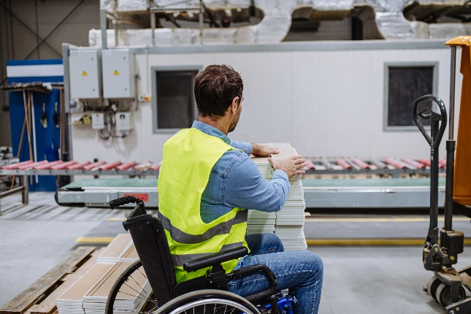
Kleine und mittlere Unternehmen suchen händeringend gute Leute. Oft werden Menschen mit Behinderung bei dieser Suche übersehen. Dabei kann sich die Einstellung von Personen mit Behinderung und ihre Einbindung in den Arbeitsalltag als leichter erweisen als man vielleicht im ersten Moment denkt. Menschen mit Behinderung unterscheiden sich in Motivation und Talenten nicht von Menschen ohne Behinderung. Betrieben, die dies nicht erkennen und nutzen, entgehen qualifizierte Mitarbeitende. Es gibt unterschiedliche Behinderungen: sie können die Motorik, die Psyche, die Kognition, das Hören, Sehen oder verschiedene Körperfunktionen betreffen; sie können nicht sichtbar oder offensichtlich sowie unterschiedlich stark ausgeprägt sein.
Foto: Halfpoint/Shutterstock.com
Menschen mit Behinderung ermöglichen Betrieben neue Perspektiven. Sie zeichnen sich häufig durch ein auffallend hohes Engagement und Loyalität aus. Durch ihren anderen Blickwinkel bringen sie Vielfalt ins Unternehmen. Dies steigert die soziale Kompetenz aller Beschäftigten, ermöglicht kreative, innovative Lösungen, fördert Teamarbeit und trägt somit zum Vorankommen des Unternehmens bei. Manche Betriebe haben dies bereits erkannt, viele jedoch noch nicht.
Weiten Sie Ihren Blick und denken Sie Menschen mit Behinderung mit. Schaffen Sie Voraussetzungen und eine Kultur des Umgangs im Betrieb, die Menschen mit Behinderung in Ihrem Team gleichstellt (Inklusion/berufliche Teilhabe). In diesem One-Pager finden Sie Anregungen für die Praxis.
Ein Gewinn für den Betrieb
Ein Betrieb, der Menschen mit Behinderung bewusst sieht, ihre Stärken kennt und Arbeitsbedingungen schafft, unter denen alle gerne und auch gut arbeiten, hat zahlreiche Vorteile:
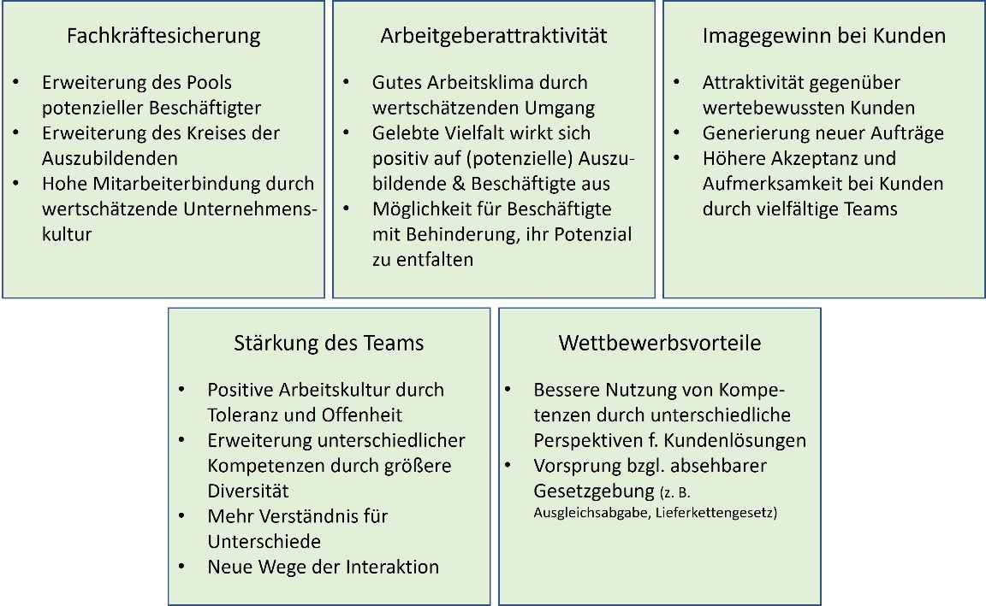
Was können wir tun?
Beispielhafte Maßnahmen aus der Praxis zur Einbindung von Menschen mit Behinderung | Handlungs-bedarf
Wir haben festgelegt, für welche Aufgaben und Teams wir Menschen mit Behinderung gewinnen können (z. B. Arbeitsplanung & Verwaltung, Technik & IT, Unterweisungen & Arbeitseinweisungen, Produktion & Lagerarbeit, Verkauf & Beratung, Service & Montage, …). | …
Wir haben mit unseren Führungskräften und Beschäftigten besprochen, warum wir Menschen mit Behinderung gewinnen und einbinden wollen, sodass sich alle Beschäftigten bei uns wohl fühlen und sich fachlich einbringen. | …
Wir nutzen Mentorenprogramme, Tandems, Onboarding oder ähnliche Angebote, um auch Beschäftigte mit Behinderung gut einzuarbeiten und zu unterstützen. | …
Wir passen die Rahmenbedingungen individuell an unsere Beschäftigten mit Behinderung an. So haben alle die für sie passenden und möglichst barrierefreien Arbeitsbedingungen (Arbeitsplatz, -zeit, -mittel, Software, Verkehrswege, …). | …
Wir haben uns über (kostenfreie) Unterstützungs- und Beratungsangebote oder Fördermöglichkeiten informiert und überlegt, ob wir sie nutzen wollen (z. B. EAA – Einheitliche Ansprechstellen für Arbeitgeber, Arbeitgeberservice der Agentur für Arbeit, Integrationsfachdienste, Beratungsstellen der Kammern). | …

Wer kann uns weiterhelfen?
Hier finden Sie eine Übersicht von Anlaufstellen für weiterführende Fragen zum Thema Inklusion/berufliche Teilhabe:
- Bundesgemeinschaft der Integrationsämter
- EAA – Einheitliche Ansprechstellen für Arbeitgeber
- Inklusionsberatungsstellen bei Handwerkskammern
Auswahl weiterführender Veröffentlichungen und Links:
Informationen
- Barrierefreie Arbeitsgestaltung (DGUV)
- Berufliche Rehabilitation (Deutsche Rentenversicherung)
- Berufliche Teilhabe gestalten – Inklusionsmanagement in Unternehmen. Ein Leitfaden für Führung und Inklusionsbeauftragte zur Orientierung und Mitgestaltung von Inklusion (EAA- BIHA Hamburg)
- Informationsplattform BEMpsy
- Inklusion gelingt. Infos der Arbeitgeber- & Wirtschaftsverbände, Praxisbsp., u. v. m. (BDA, DIHK, ZDH)
- Inklusion im Betrieb – Handlungshilfe für KMU (DGUV)
- Inklusion in Unternehmen: So geht‘s (Initiative Neue Qualität der Arbeit)
- Mitarbeiter finden – Menschen mit Behinderung (KOFA - Kompetenzzentrum Fachkräftesicherung)
- New Work & Inklusion – Eine visionäre Strategie für eine neue Arbeitswelt 4.0 Impulse für Führung, Personalmanagement, Beauftragte & Umsetzer von Inklusion im Unternehmen (EAA-BIHA Hamburg)
- Offene Stellen? So sprechen Sie Menschen mit Behinderung an (Initiative Neue Qualität der Arbeit)
- REHADAT – Informationen zur beruflichen Teilhabe & Inklusion von Menschen mit Behinderung
- REHADAT - Informationen zur Ausgleichsabgabe
- Unternehmens-Netzwerk Inklusion (Projekt der BAG ambulante berufliche Rehabilitation e. V.)
Fördermöglichkeiten
- Fördermöglichkeiten nutzen (Talentplus)
- Fördermöglichkeiten für Ausbildung und Beschäftigung (BMAS)
- Förderung von Menschen mit Behinderung (Agentur für Arbeit)

